2025 年度内蒙古乌海市万源露天煤业有限责任公司煤矿 矿山地质环境治理与土地复垦计划

内蒙古乌海市万源露天煤业有限责任公司 2025 年 2 月

目录
第一章 矿山基本情况 1
第一节 矿山简介 1
第二节 矿区范围及拐点坐标 1
第三节 地理位置与交通 1
第四节 方案的编制及适用情况 3
第二章 矿山开采现状 5
第一节 矿山开采历史沿革 5
第二节 矿山开采现状 6
第三节 本年度开采计划 8
第四节 征占地情况 8
第三章 矿山土地损毁现状 9
第一节 已损毁土地现状 9
第二节 各单元稳定性分析 10
第三节 本年度拟损毁土地预测 12
第四章 以往矿山地质环境治理及土地复垦成效 14
第一节 矿山地质环境治理及土地复垦现状 14
第二节 矿山地质环境及土地复垦动态监测开展情况 18
第三节 以往矿山地质环境治理与土地复垦成效评述 18
第四节 以往地质环境治理、土地复垦验收、还地情况 19
第五章 《方案》治理工作部署 20
第一节 《方案》矿山地质环境治理与土地复垦规划的主要治理内容 20
第二节 具体年度工作安排 20
第六章 本年度矿山地质环境治理与土地复垦工作安排 22
第一节 矿山地质环境治理与土地复垦工作计划 22
第二节 矿山地质环境及土地复垦动态监测工作计划 23
第三节 经费投入和基金缴存、提取计划 23
第四节 治理工程实施方式与时间安排 24
第五节 组织机构及保障措施 24

附图：2025 年度内蒙古乌海市万源露天煤业有限责任公司煤矿矿山地质环境治理与 土地复垦工作部署图

第一章 矿山基本情况

第一节 矿山简介
内蒙古乌海市万源露天煤业有限责任公司为生产矿山，内蒙古自治区自然资源厅、 乌海市自然资源局颁发采矿许可证，证号 C1500002010091120074230，有效期自 2023 年 6 月 17 日至 2029 年 6 月 17 日。矿区由两个采区组成，分别为一采区（其中一采区分为 新一采区、新三采区、新四采区）和二采区，两个采区相隔 6km。
矿山名称：内蒙古乌海市万源露天煤业有限责任公司煤矿； 矿山位置：内蒙古自治区乌海市海勃湾区海河北路 44 号； 开采矿种：煤；
开采方式：露天开采； 生产规模：90×104/a； 核定产能为：90×104/a。 矿区面积：5.5346km2； 开采深度(标高)：1252-350m。

第二节 矿区范围及拐点坐标
内蒙古自治区自然资源厅、乌海市自然资源局于 2023 年 6 月 17 日为该矿颁发的《采
矿许可证》(正本)(证号：C1500002010091120074230)，矿区范围由两区 28 个拐点坐标 圈定，矿区面积：5.5346km2，开采标高 1252m-350m，(矿区拐点坐标见表 1-1)。

第三节 地理位置与交通
1、地理位置 内蒙古乌海市万源露天煤业有限责任公司煤矿位于内蒙古自治区乌海市海南区南
17km。行政区划属乌海市海南区公乌素镇管辖。 矿区有二个采区，其地理坐标为： 一采区： 东经：106°53′49″～106°57′58″ 北纬：39°16′30″～39°18′20″ 二采区：

东经：106°55′15″～106°55′48″ 北纬：39°21′10″～39°21′39″

表 1-1 矿区拐点坐标一览表

一采区
点号 | 2000 国家大地坐标系 |  | 点号 | 2000 国家大地坐标系
点号 | X | Y | 点号 | X | Y
1 | 4352289.4633 | 36406434.8210 | 12 | 4350294.4642 | 36409424.8650
2 | 4351909.4616 | 36406724.8320 | 13 | 4349604.4510 | 36409424.8660
3 | 4351239.4485 | 36406614.8320 | 14 | 4349619.4515 | 36407984.8590
4 | 4351309.4487 | 36406074.8290 | 15 | 4350159.4438 | 36406734.8430
5 | 4351194.4482 | 36406054.8290 | 16 | 4650159.4338 | 36405354.8260
6 | 4350694.4462 | 36406794.8330 | 17 | 4352059.4520 | 36405284.8150
7 | 4351009.4576 | 36406984.8330 | 18 | 4352909.4559 | 36405134.8040
8 | 4350359.4548 | 36407814.8480 | 19 | 4353059.4668 | 36405764.8170
9 | 4350209.4511 | 36407519.8460 | 20 | 4352509.4542 | 36405704.8170
10 | 4350124.4537 | 36407659.8470 | 21 | 4352249.4350 | 36405784.8180
11 | 4350294.4546 | 36408254.8500 | 22 | 4352324.4634 | 36405994.8180
标高：1252m-350m
二采区
点号 | 2000 国家大地坐标系 |  | 点号 | 2000 国家大地坐标系
点号 | X | Y | 点号 | X | Y
1 | 4359169.6441 | 36407034.9310 | 4 | 4358635.0818 | 36407082.9320
2 | 4359169.6539 | 36407808.9360 | 5 | 4358635.0818 | 36407082.4420
3 | 4358259.6401 | 36407808.8560 | 6 | 4358659.6319 | 36407034.9320
标高：1240m-1100m

2、交通
矿区北距海勃湾～拉僧庙铁路公乌素镇火车站 4km、109 国道 3km，均有简易公路相 通，交通运输较为便利，详见交通位置图（图 1-1）。

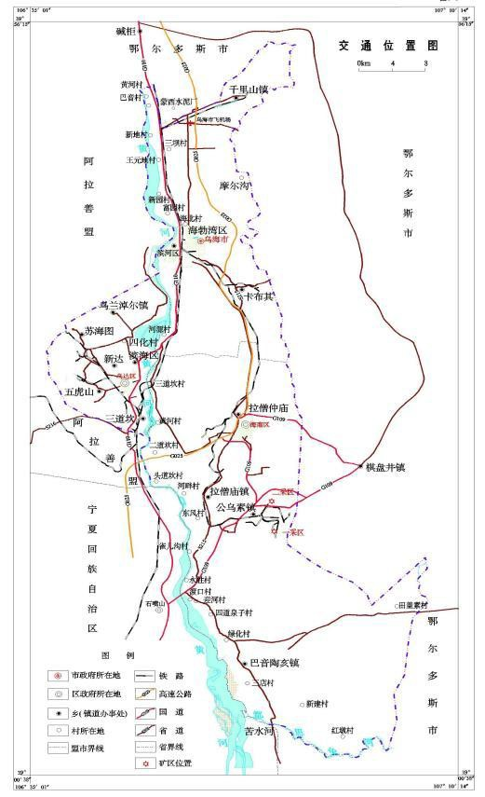

图 1-1 交通位置

第四节 方案的编制及适用情况

1、矿山剩余服务年限

根据《内蒙古乌海市万源露天煤业有限责任公司煤矿 2024 年储量年度报告》，截至
2024 年 12 月 31 日，内蒙古乌海市万源露天煤业有限责任公司煤矿一采区保有资源储量
1113.77 万吨，二采区保有资源储量为 0 万吨；总保有资源储量为 1113.77 万吨。其中探
明资源量 0.67 万吨，控制资源量 0 万吨，推断资源量 1075.34 万吨，氧化煤 37.76 万吨。
露天开采设计可采资源量 66.39 万吨，井工采开设计可采资源量 625.02 万吨，按年采矿 石量 90 万吨计算，露天采开剩余服务年限 66.39÷（90×1.1）≈1 年，井工采开剩余服 务年限 625.02÷（90×1.3）=5.3 年，矿山合计剩余服务年限约 6.3 年。

2、方案适用年限
2020 年 7 月由内蒙古亿诚地质矿产勘查开发有限责任公司编制《乌海市万源露天煤 业有限责任公司煤矿矿山地质环境保护与土地复垦方案》，矿山露天开采剩余服务年限 为 1 年，考虑到矿山闭坑后的治理时间需要约 1 年，土地复垦管护期 3 年，综上考虑，
确定本矿区矿山地质环境保护与土地复垦方案规划年限为 5 年，即从 2020 年 1 月～2024
年 12 月。方案编制基准期为 2020 年 8 月。（以下简称《方案》）。

第二章 矿山开采现状

第一节 矿山开采历史沿革
内蒙古自治区国土资源厅 2006 年 8 月 10 日以“内国土资采划［2006］0277 号文” 为乌海市万源露天煤业有限责任公司煤矿进行了“划定矿区范围批复将乌海市海南区鑫 源煤矿（以下简称原鑫源煤矿）、乌海市海南区罗卜图煤矿一采区（以下简称原罗卜图 煤矿一采区）、乌海市海南区罗卜图煤矿（以下简称原罗卜图煤矿）和乌海市神海煤化 有限责任公司六号井（以下简称原神海六号井）进行整合，并将其外围无矿权争议的地 段(以下简称新扩区)也一并划入，新划定范围的矿山名称为乌海市万源露天煤业有限责 任公司煤矿。
整合前各煤矿的开采情况： 1、乌海市新达煤化有限责任公司六号井建井历时较长，隶属关系多次变更，最近一
次由乌海市神海煤化有限责任公司变更为乌海市新达煤化有限责任公司所属。开采 12、 16、17 号煤层，开拓方式为斜井走向短壁后退式开采。据本矿提供资料，井下每小时涌 水量一般约 15～30m2。本矿煤层易自燃，生产中容易产生煤尘，煤尘有爆炸性。电源引 自原公乌素二号露天矿。生产用水为井下澄清水，生活用水由自备车拉水。截至 004 年 9 月 30 日累计采出煤炭 105 万吨，回采率约 45％。由于工艺落后，回采率低，2005 年被 乌海市政府关闭。
2、乌海市海南区罗卜图煤矿：前身为宁蒙青铜峡联营煤矿，该矿始建 1991 年，1992
年正式投产，设计生产能力 3 万吨，矿井为斜井开拓，巷柱式采煤，炮采工艺。绞车牵 引串车提升，蓄力车运输，抽出式通风。由于工艺落后，资源缺乏，回采率低，2005 年 被乌海市政府关闭。
3、乌海市海南区罗卜图煤矿一采区：该矿始建于 1971 年，原为乌海市巴音陶亥乡
巴音陶亥农场煤矿，年生产能力为 4 万吨。矿井开拓方式为斜井开拓，巷柱式开采，炮 采工艺，机械抽出式通风。由于工艺落后，资源缺乏，回采率低，2005 年被乌海市政府 关闭。
4、乌海市海南区鑫源煤矿：其前身为宁夏大学煤矿，始建于 1994 年，由于井口选 择有误，顶板稳固性差，一直未正式投产。2000 年转卖为乌海市海南区鑫源煤矿，经技 改为年产 3 万吨。斜井开拓，巷柱式开采，炮采工艺，机械抽出式通风，防爆三轮车运

输。该矿与原海勃湾矿务局公乌素煤矿相邻，由于该矿井越界开采，进入原海勃湾矿务 局公乌素煤矿于 1992 年建成的 16 号煤层的生产自救井（该井于 1999 年自行关闭）采空
区内，2004 年 4 月 20 日，老窑积水突出，发生透水事故，造成 14 人死亡，造成严重后 果。为此，矿井关闭，采矿证吊销。整合前后各煤矿相对关系见图 2-1。
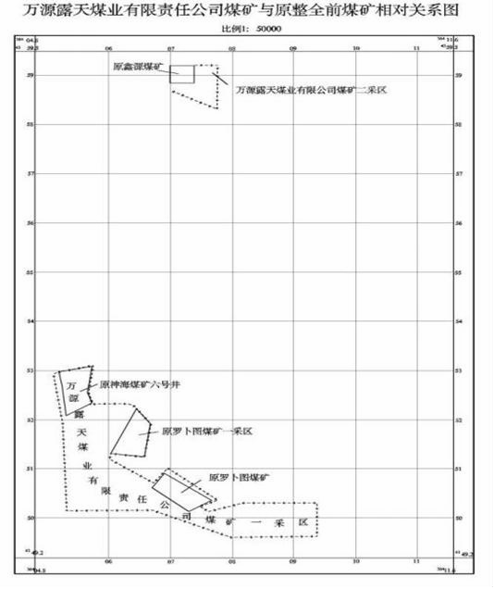

图 2-1 整合前后各煤矿相对关系图

第二节 矿山开采现状
根据现场调查，矿区由一、二两个采区。原二采区保留。原一采区重新划分为新一 采区、新三采区和新四采区。目前新一采区、新三采区、二采区已开采完毕，只有新四 采区在开采。矿区形成 4 处露天采坑：新一采区采坑、二采区采坑、新三采区采坑、新 四采区采坑；3 处排土场：一采区排土场 1 处、二采区排土场 2 处；1 处工业场地：新四 采区工业场地；1 处储煤场：新四采区储煤场（二采区储煤场已拆除）；1 处新四采区 表土堆放场；1 处办公生活区：新四采区办公生活区（二采区办公生活区租赁）；矿区 道路。具体位置见矿区平面布置图。（2-2）

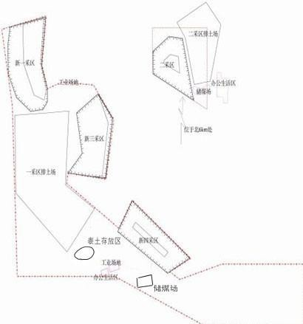

图 2-2 矿区平面布置

1、露天采坑

一采区露天开采包含新一采区、新三采区和新四采区，二采区也是露天开采，开采 煤层为 9、12、15、16、17 号煤层。根据现状调查，矿区有 4 处露天采坑。
其中新一采区已开挖完毕，形成露天采坑 1，面积 283720m2，已回填至煤层露头， 移交冠宁公司做为填埋场。
新三采区已开挖完毕，形成露天采坑 3，面积 119480m2。目前回填至标高约 1200m。 后续新四采剥离物继续回填。
二采区可采范围内已开挖完毕，形成露天采坑 2，面积 241450m2，露天采坑以前为水 务公司取水点，本矿开采前与水务公司签订协议，为其取水点。
新四采区形成采坑 4，面积约 60 万 m2。

2、排土场
根据现状调查，矿区有三处排土场，总面积 2268160m2。其中排土场 1、2 位于二采 区的东北部，已治理完成。

排土场 3 位于一采区的中部，面积 1917530m2，治理完成，已移交乌海市海南区政府 协调分配到五凌乌海电力有限公司设置 50 兆瓦光伏发电基地项目，平台上部已经都安装 好了太阳能光伏设备。

3、工业场地
工业场地位于新四采区的西南部，面积约 10000m2，内部有建筑物。 4、储煤场
现状有 1 处临时储煤场，位于新四采区西部，面积约 5 万 m2。储煤场用防尘网围挡。 5、办公生活区
办公生活区位于新四采区西南，面积约 7000m2，包括办公区、宿舍区、库房和车库 等。

6、矿区道路
矿区道路连接采坑、排土场、办公生活区等单元，总面积 24000m2，为素土路面。其 中一采区矿区道路长 1800m，宽 6-10m，面积 14400m2。

7、表土堆放场
位于新四采区西部，面积约 40 万 m2，堆放高度约 40m，分 2 个台阶。

第三节 本年度开采计划
2025 年计划生产原煤 90 万吨，继续对新四采区南采区东部进行向下推进开采，开采 面积约约 30 万 m2，计划开采标高为 1270～940m，开采 9、12、15、16、17 号煤。剥离废 石土 1000 万 m3 继续回填新三采区采坑和新四采区采坑，回填面积约 12 万 m3 和 5.35 万 m2。

第四节 征占地情况
二采区已开采完毕，一采区只有新四采区在开采，回填三采区采坑 3 和新四采区采 坑，矿区工程单元都位于矿界内，目前正在办理采矿证范围内土地使用手续。

第三章 矿山土地损毁现状

第一节 已损毁土地现状
矿区形成 4 处露天采坑：新一采区采坑、二采区采坑、新三采区采坑、新四采区采 坑；3 处排土场：一采区排土场、二采区排土场 2 处；2 处工业场地：新一采区工业场地
（已拆除）、新四采区工业场地；2 处储煤场：新四采区储煤场、二采区储煤场（已拆 除）；1 处新四采区表土堆放场；2 处办公生活区：二采区办公生活区（租赁）、新四 采区办公生活区；矿区道路。

1、露天采坑
（1）露天采坑 1 由新一采区开采形成，面积 283720m2，该采坑由万源煤矿和神华 露天煤矿共同开采，本矿区的露天采坑 1 位于西部，呈长条形。开采深度 30m—120m， 最低开采标高 1060m，分 6—8 个台阶，台阶坡面角 60°台阶高度 10m。土地损毁地类为 其他草地和采矿用地。
（2）露天采坑 2 由二采区开采形成，面积 241450m2，呈三角形。开采深度 70m— 85m，最低开采标高 1128m，分 5—8 个台阶，台阶坡面角 50—60°台阶高度 10m。损 毁形式为挖损，破坏地类为采矿用地。
（3）露天采坑 3 由新三采区开挖形成，面积 119480m2，该采坑由万源煤矿和神华 公乌素煤矿共同开采，本矿区的露天采坑 3 位于西部，呈长条形。开采深度 110m，最 低开采标高 1040m，分 8—11 个台阶，台阶坡面角 50—60°,台阶高度 10m。损毁形式 为挖损，破坏地类采矿用地。该露天采坑已经内排。
（4）露天采坑 4 由新四采区开挖形成，面积约 60 万 m2，呈长条形，开采深度 110m， 形成 11 个台阶，台阶坡面角 50—60°。损毁形式为挖损，破坏地类采矿用地和其他 草地。

2、排土场
（1）号排土场位于二采区的东北部，面积 148170m2，形成 2 个台阶，台阶高度 20m，台阶坡面角为 20—30°。最高排放标高 1257m，高于周围地表标高 30—40m。堆 放量 352.8 万 m3。损毁形式为压占。破坏地类为采矿用地。
（2）排土场 2 位于排土场 1 的南部，面积 202460m2，形成 3 个台阶，台阶高度 20m，台阶坡面角为 20—35°。最高排放标高 1258m，高于周围地表标高 40—50m。堆

放量 543.5 万 m3。损毁形式为压占。破坏地类为采矿用地。
（3）排土场 3 位于一采区的中部，面积 1917530m2，形成多个平台，台阶高度 10
—20m，台阶坡面角为 25°。最高排放标高 1300m，高于周围地表标高 40—100m。堆 放量 2822.4 万 m3。目前排土场 3 经由乌海市海南区政法协调分配到五凌乌海电力有限
公司设置 50 兆瓦光伏发电基地项目，排土场 3 上部的平台都已经平整，边坡已经整形 完成，平台上部已经都安装好了太阳能光伏设备。损毁形式为压占，破坏地类其他草 地和采矿用地。

3、工业场地
工业场地位于一采区新四采区的西南部，面积约 10000m2。内部有建筑物。损毁形式 为压占，破坏地类其他草地和采矿用地。

4、储煤场
现状有 1 处临时储煤场，位于二采区的露天采坑 2 东部储煤场已拆除，现只有一采 区南部，面积约 5 万 m2。储煤场用防尘网围挡。损毁形式为压占，破坏地类其他草地。

5、办公生活区
办公生活区位于新四采区西南，面积约 7000m2，包括办公区、宿舍区、库房和车库 等。包括办公区、宿舍区、库房和车库等。损毁形式为压占，破坏土地类型为其他草地、 采矿用地。

6、矿区道路
矿区道路连接采坑、排土场、办公生活区等单元，总面积 24000m2，为素土路面。其 中一采区矿区道路长 1800m，宽 6-10m，面积 14400m2。损毁形式为压占，破坏土地类型 为采矿用地。

7、表土堆放场
位于新四采区西部，面积约 40 万 m2，堆放高度约 40m,分 2 个台阶。损毁形式为压占， 破坏土地类型为其他草地。

第二节 各单元稳定性分析
根据 2024 年 11 月内蒙古大川实业有限公司编制的《内蒙古乌海市万源露天煤业有
限责任公司煤矿边坡稳定性分析与评价报告》，根据万源煤矿提供的 2024 年 9 月份现场
实测图，结合采场、排土场现场踏勘的实际情况选取计算剖面，在采场选取 8 个剖面、

排土场选取 10 个剖面、顺向边坡 2 条。计算剖面见图 3-1、图 3-2、图 3-3 所示。

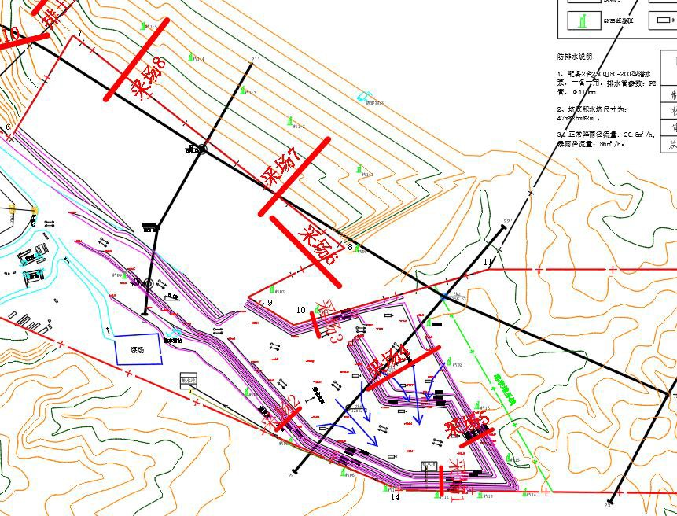

图 3--1 采场剖面位置
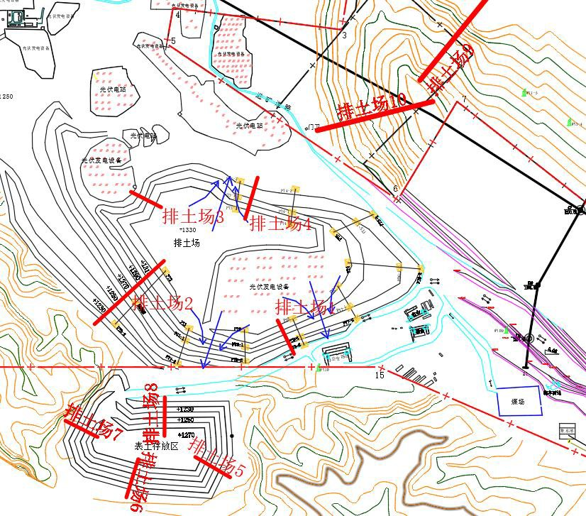

图 3-2 排土场剖面位置 1、采场边坡稳定性分析计算
通过对万源煤矿的现场实地踏勘，针对新四采区采场边坡，采用GEOSTUDIO计 算软件自动搜索最不利滑面，计算各边坡剖面的稳定性。通过计算结果得知，本次评 价的采场工作帮边坡稳定系数均大于1.1采场非工作帮边坡稳定系数均大于1.2，边

坡均处于稳定状态，均可达到规范的允许值。同时，现状采场最终帮坡角、端帮帮 坡角满足万源煤矿初步设计要求小于40°
2、 排土场边坡稳定性计算 通过对万源煤矿的现场实地踏勘，针对排土场边坡，采用GEOSTUDIO计算软件
自动搜索最不利滑面，计算各边坡剖面的稳定性。。通过计算结果得知，本次评价 的东部外排土场边坡稳定系数均大于1.3，其他排土场边坡稳定系数均大于1.2，边 坡均处于稳定状态，均可达到规范的允许值。同时，现状排土场最终边坡角满足万 源煤矿初步设计要求小于18°。
3、顺向边坡工程地质勘察及稳定性分析与评价 根据万源煤矿提供的2024年9月份现场实测图，结合采场现场踏勘的实际情况选
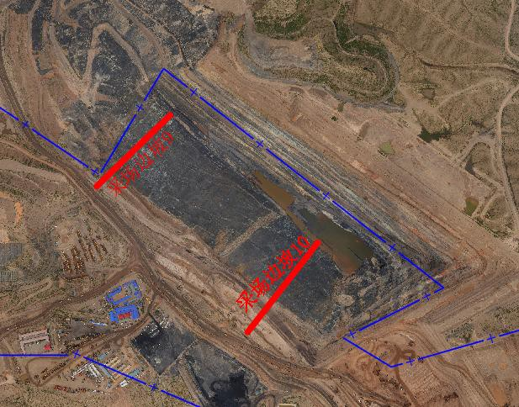取计算剖面，新四采区北部区域选取2个剖面。

图 3-3 采场顺向边坡剖面位置 通过对万源煤矿的现场实地踏勘，针对顺向边坡，采用GEOSTUDIO计算软件自动
搜索最不利滑面，计算各边坡剖面的稳定性。通过计算结果得知，本次评价的新四采区 采场顺向边坡在自然工况下各边坡稳定系数均大于1.2，边坡均处于稳定状态。
边坡随着开采放炮震动、地震及暴雨等不利工况下，上部风化破碎岩层及高陡台阶 边坡可能会出现小型的片帮、坍塌现象。后期也要做好边坡的实时监测工作，派专人进 行监管，遇到崩塌或滑坡迹象，应立即停止施工，撤离人员设备，以免造成损失。建议 按照设计要求施工，避免出现高陡边坡，顶部设置挡水围堰及防洪沟。

第三节 本年度拟损毁土地预测
本年度新四采区计划在已剥挖开采面东南方向继续进行向下开采，面积约 30 万 m2, 损毁形式为挖损，破坏土地类型为其他草地。剥离废石土回填采坑 3 和新四采区采坑， 不再增加损毁区域。

第四章 以往矿山地质环境治理及土地复垦成效

第一节 矿山地质环境治理及土地复垦现状

1、2010 年-2015 年矿山地质环境保护与恢复治理（验收意见附后）
（1）有表土剥离，已用于排土场覆盖；
（2）设置网围栏 260m 及警示牌 3 块；
（3）对采场边坡和排土场边坡进行了监测，监测点 12 个，监测记录基本齐全，
（4）开采期间未发生边坡崩塌和滑坡的现象；
（5）对两个外排土场进行部分治理，顶部及边坡进行了覆土绿化，面积 435000m2；
（6）清理危岩体 3000m3；
（7）工业场地进行了硬化，硬化面积 602.31m2；
（8）治理费用 262 万元。

2、2016 年-2018 年矿山地质环境保护与恢复治理（验收意见附后）
（1）设置网围栏 2000m 及警示牌 15 块；
（2）对采场边坡和排土场边坡进行了监测，监测点 12 个，监测记录基本齐全，开 采期间未发生边坡崩塌和滑坡的现象；
（3）对外排土场进行部分治理，整形 24200m3、平整 49000m3、覆土 85000m3，对外 排土场可视范围进行了浆砌石永久固化，边坡固化 27000m2；对内排土场平整 96000m3、 覆土 135300m3；
（4）清理危岩体 3000m3；
（5）治理费用 415.7 万元。

3、2019 年矿山地质环境保护与土地复垦治理
2019 年矿山开采 2 采区，治理工程单元为二采区采坑、新一采区采坑、储煤场、新 一采区办公室。
（1）二采区采坑
二采区采坑范围表土剥离 105000m3；清理危岩体 5000m3。在二采区采坑周边设置网 围栏长度 1400m,并设置警示牌 9 块。
（2）新一采区采坑 对新一采区采坑继续回填，回填工程量为 60 万 m3。

（3）新一采区储煤场
对新一采区储煤场继续平整、覆土、种草，平整工程量为 8400m3,覆土工程量为 8400m3。 种草面积 2.8hm2。
（4）新一采区办公生活区
对新一采区办公生活区进行拆除、拆除工程量为 1193.7m3;场地平整、平整量为 5400m3；覆土工程量为 5400m3;种草 1.8hm2。
2019 年矿山地质环境与土地复垦治理费用 1074.78 万元。

4、2020 年矿山地质环境保护与土地复垦治理
（1）对新一采区露天采坑：排放到界的边坡进行整形，整形工程量 8250m3；对其到 界的顶部平台进行平整，平整工程量为 33500m3；对其进行覆土，覆土工程量 25110m3； 种草面积 8.37hm2。
（2）新一采区内排土场：排放到界的边坡进行整形，整形工程量 13000m3；对其到 界的顶部平台进行平整，平整工程量为 55750m3；对其进行覆土，覆土工程量 40950m3； 种草面积 17.15hm2。
（3）二采区采坑：对采坑边坡清理危岩体，清理危岩体量危 2000m3；对二采区采坑 进行回填，回填量 1705000m3；对其进行平整，平整工程量为 15500m3；对其进行覆土， 覆土工程量 9300m3；种草面积 3.1hm2。
（4）二采区内排土场：对排放到界的平台进行整形，整形工程量 39000m3；对其进 行平整，平整工程量为 53000m3；对其进行覆土，覆土工程量 31800m3；种草面积 10.6hm2。
（5）二采区排土场：对边坡进行整形，工程量 15500m3；对其进行平整，平整工程 量为 86000m3；对其边坡、顶部平台进行覆土，工程量 60900m3；种草面积 20.3hm2。
（6）二采区表土场：对场地进行进行平整，平整工程量为 7500m3；种草面积 1.50hm2。
（7）二采区储煤场：对场地进行进行平整，平整工程量为 5000m3；种草面积 1.0hm2。
（8）绿化管网接入工程。
（9）2020 年基金计提 327.971 万元，矿山实际产生的费用 334.75 万元。 5、2021 年矿山地质环境保护与土地复垦治理
（1）二采区：对二采区采坑进行回填，回填至地表，回填量 1962469m3，对其进行 平整，平整工程量为 39249m3，进行覆土，覆土工程量 19624m3；回填区周围及道路两侧 种树绿化面积 13403.09m2。

（2）二采区内外排土场：绿化总面积 362674.58m2，表土堆放区在外排土场上部， 现已全部平整治理，对排土场边坡进行修坡，整形量 72535m3，对排土场平台进行平整， 平整工程量为 15337m3，对排土场全部进行覆土，覆土工程量 181337m3。
（3）对二采区及排土场撒播草籽，面积 558921.55m2，设置网围栏 5083.97m,种树绿 化面积 13403.09m2。
（4）本年度基金计提 853.38 万元。 6、2022 年矿山地质环境保护与土地复垦治理
（1）对二采区排土场维护并自然复绿，面积 362674.58m2。
（2）三采区采坑进行回填、平整、覆土，该区域待回填完毕后进行绿化工作。
（3）新四采区工业场地及旧煤场平整、覆土、撒播草籽，治理面积 65249.36m2。
（4）本年度基金计提 780.2 万元，矿山实际产生的费用 13110853.66 元。 7、2023 年矿山地质环境保护与土地复垦治理
（1）现状开采区面积：385835.77 ㎡，清除危岩体 77167.15m³，设置警示牌 7 块， 并对矿区进行地质灾害监测。
（2）回填治理区面积：120884.90 ㎡，边回填边进行边坡整形及平整。
（3）工业场地面积：49254.49 ㎡，工业场地周边进行绿化面积：2488.57 ㎡，旧煤 场恢复植被治理面积：39325.54 ㎡。
（4）本年度基金计提 336.1743 万元，矿山实际产生的费用 18101549.55 元。 8、2024 年矿山地质环境保护与土地复垦治理（验收意见附后）
（1）露天采坑回填平整 152 万 m3。
（2）增设警示牌 6 块；
（3）新增安装 GNSS10 台套，安装雷达 2 台套，人工监测 240 次。
（4）安全挡墙新增 2400 米。
（5）排土场绿化、维护 12 万 m2。
（6）排土场覆土 12.0885 万 m2。
（7）本年度正常生产，产量 49.8 万吨。矿山地质环境治理基金计提 868.26 万元。
（8）本年度地质环境治理与土地复垦投入费用 1517.9 万元。 9、治理照片

网围栏

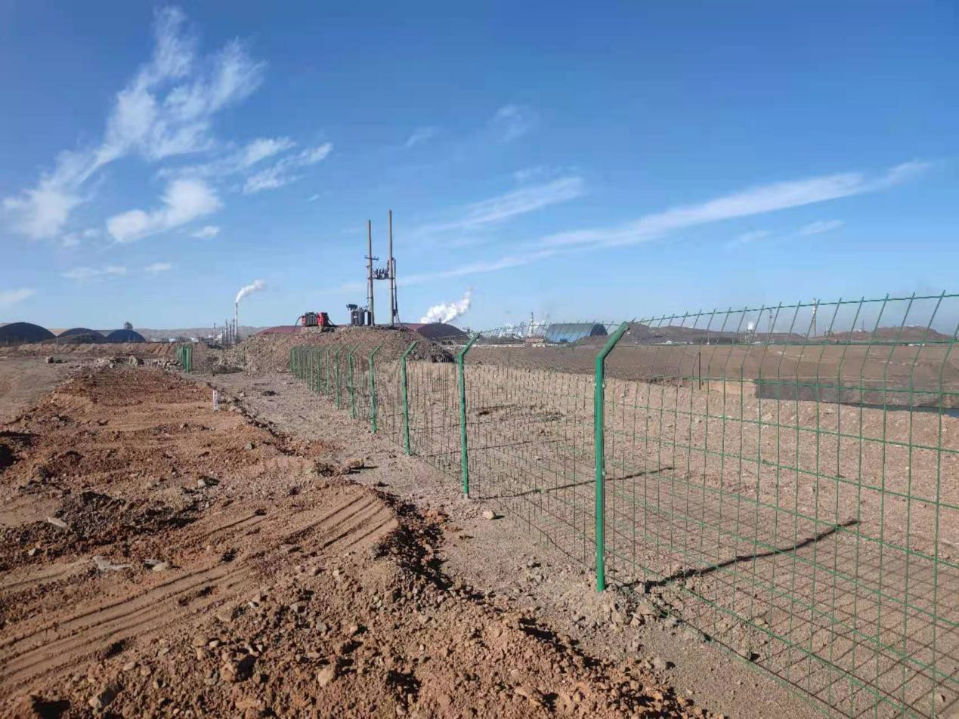

排土场

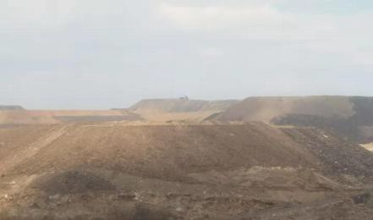

矿区道路

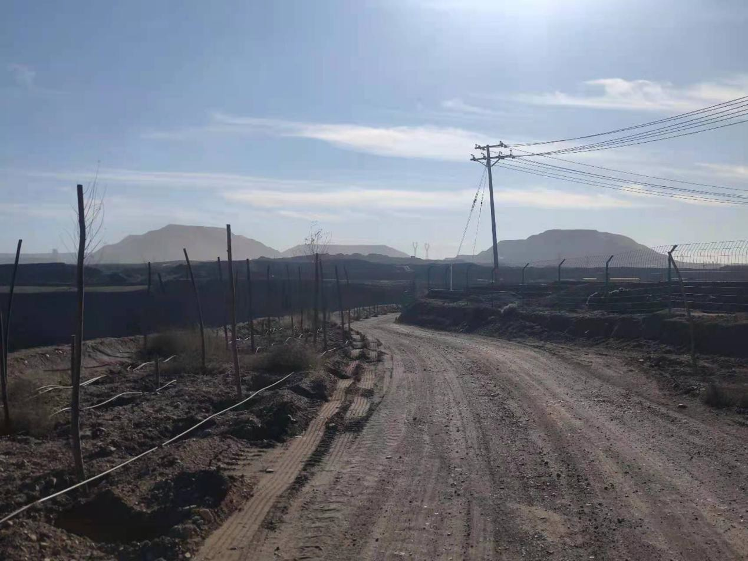

第二节 矿山地质环境及土地复垦动态监测开展情况

1、矿山地质环境监测

（1）地质灾害监测 二采区已开采完毕，治理已完成。矿山地质环境监测工作主要在一采区，到目前为
止，地质灾害监测点共布置 10 个 GNSS,2 台雷达实时监测，26 个人工监测点。发现问题 及时上报，并采取相应措施。
（2）地下水监测 二采区水质水位监测在正在移交水务部门。
根据《方案》，矿区东部布设 1 个地下水监测点，水质监测频率为每年丰、枯水期 各一次。监测工作由矿山企业进行监测或委托有资质单位的专业人员进行监测。
（3）水土污染监测

在区内布设水土污染监测点2 个，分别位于排土场，并在矿山生产活动影响范围之 外布设一监测点作为当地水土污染情况的背景。每年取土壤测试样 1 件，共 2件。测试 项目为 pH 、Cr 、Cu、Zn 、Pb、As 、Cd 、Hg 等。
2、矿山土地复垦动态监测 土地复垦监测内容重点包括：土地损毁情况、土地复垦效果等。
（1）土地损毁监测 土地损毁监测根据方案要求，每年一次。
（2）复垦效果监测 本矿大部分区域已进入管护期，复垦效果监测随机调查法。每年至少监测一次。

第三节 以往矿山地质环境治理与土地复垦成效评述
《方案》近期矿山地质环境治理与土地复垦规划的主要治理内容：2022 年 1 月～2024 年 12 月进行管护。
从矿山实际开采主要主要完成露天采坑设置网围栏和警示牌，边坡监测，表土剥离， 清除危岩体，回填、平整，覆土、种草；排土场进行边坡整形、干砌石护坡，排水沟， 覆土、种草。表土堆放场平整，种草。不再利用的工业场地拆除，平整，覆土，种草； 不再利用的储煤场拆除，平整，覆土，种草。不再利用的办公生活区拆除，平整，覆土，

种草。
1、以往矿山地质环境治理 主要通过地质环境治理措施，开采过程中及时清理危岩体、对矿山地质环境监测，
及时掌握采场边坡及开采影响范围变形信息，未发生地质灾害。 2、土地复垦成效评述
该矿目前形成 3 个排土场，排土场已治理完成，3 号排土场已移交乌海时五凌独 立有限公司顶部已铺设光伏，二采区排土场进入管护期。4 个采坑，二采取采坑已移 交水务部门进行取水，采坑 1 已移交冠宁公司成为固废填埋场，采坑 3 有新四采区进
行回填，到界后进行恢复植被，采坑 4 还在开采。复垦区域都采取了覆土、撒播草籽， 部分地段生态恢复效果一般。
每年基金已足额计提，并用于矿山地质环境保护与土地复垦治理。按照计划完成 了年度治理工程。存在的问题：加强植被管护工作，排土场边坡局部整形不到位。

第四节 以往地质环境治理、土地复垦验收、还地情况
2015 年、2018 年市自然资源局组织专家进行了分期验收，以后每年委托第三方进行 年度地质环境保护与土地复垦治理核查。2024 年由乌海市自然资源局海南分局组织专家 进行验收。
矿山目前无还地情况。

第五章 《方案》治理工作部署

第一节 《方案》矿山地质环境治理与土地复垦规划的主要治理内容
1、露天采坑设置网围栏和警示牌，表土剥离，清除危岩体，回填、平整，覆土、种 草。
2、排土场进行边坡整形、干砌石护坡，排水沟，覆土、种草。
3、表土堆放场平整，种草。
4、工业场地拆除，平整，覆土，种草。
5、储煤场拆除，平整，覆土，种草。
6、办公生活区拆除，平整，覆土，种草。
7、矿区道路翻耕，覆土，种草。
8、无主渣堆平整，覆土，种草。

第二节 具体年度工作安排

1、2020 年 1 月～2020 年 12 月
（1）对露天采坑 2 和露天采坑 4 外围设置网围栏和警示牌。
（2）对露天采坑 4 进行表土剥离。
（3）对露天采坑 1 和露天采坑 2 进行清除危岩体。
（4）对露天采坑 1、露天采坑 2、露天采坑 3 进行回填。露天采坑 1 和露天采坑 3 属于排土工程，数据不计入工程量统计中。
（5）排土场 1 和排土场 2 边坡整形、干砌石护坡、设置排水沟、覆土、种草。
（6）对地质灾害、地形地貌、含水层等进行监测。 2、2021 年 1 月～2021 年 12 月
（1）对露天采坑 1、露天采坑 2 和露天采坑 3 进行平整、覆土、种草。
（2）露天采坑 4 回填、平整、覆土、种草。
（3）表土堆放场平整场地、种草。
（4）工业场地拆除，平整，覆土，种草。
（5）储煤场拆除，平整，覆土，种草。
（6）办公生活区拆除，平整，覆土，种草。

（7）矿区道路翻耕，覆土，种草。
（8）无主渣堆平整，覆土，种草。
（9）对地质灾害、地形地貌、含水层等进行监测。 3、2022 年 1 月～2022 年 12 月管护。

4、2023 年 1 月～2023 年 12 月管护。

5、2024 年 1 月～2024 年 12 管护。
6、复垦方向和地类 复垦方向为草地，地类为采矿用地和其他草地。
植被恢复方面建议采用本地耐旱植物开展年度种植工作，详见《乌海市全域矿山排 土场植被生态恢复建植规范、验收及评价标准（试行版）》。

第六章 本年度矿山地质环境治理与土地复垦工作安排

第一节 矿山地质环境治理与土地复垦工作计划

1、本年度生产计划
2025 年继续开采新四采区，计划剥离土石方 1000 万 m3。采取东北-西南方向拉沟， 布置工作线，沿倾向（西北向东南方向）推进，每 10m 高布置一个台阶，3m 宽安全台阶， 每隔 3 个安全台阶，设置 1 个 16m 宽清扫台阶，采用单斗-卡车间断式开采。排土选在表 土存放区及新三采区、新四采区回填，按照《公乌素矿区连排联治方案》进行回填治理。
2、本年度矿山地质环境治理与土地复垦工作计划 依据以往治理工程实施成效、本年度开采计划和《方案》治理工作部署，本年度应
开展的矿山地质环境治理工程内容：
（1）新四采区露天采坑开采过程中，及时清理危岩体。
（2）新四采区表土剥离继续存放表土场，废石土继续回填新三采采坑 3，平整、覆 土、撒播草籽、自然恢复植被。治理范围见表 6-1。

表 6-1 采坑 3 回填治理范围（2000 系）
点号 | X | Y | 点号 | X | Y
1 | 4352116.374 | 406566.897 | 8 | 4351640.050 | 406425.982
2 | 4351909.476 | 406724.798 | 9 | 4351719.506 | 406426.472
3 | 4351239.463 | 406614.797 | 10 | 4351777.462 | 406460.410
4 | 4351262.110 | 406440.089 | 11 | 4351890.531 | 406489.299
5 | 4351480.174 | 406501.894 | 12 | 4351963.645 | 406486.656
6 | 4351574.629 | 406471.491 | 13 | 4352002.404 | 406500.756
7 | 4351593.835 | 406438.045 | 14 | 4352064.909 | 406499.463
S=120884.90 ㎡

（3）新四采区采坑西北段进行回填、平整。治理范围见表 6-2。 表 6-2 新四采区采坑回填治理范围（2000 系）
点号 | X | Y | 点号 | X | Y
1 | 4350928.154 | 406935.791 | 3 | 4350594.866 | 407021.503
2 | 4350757.949 | 406833.132 | 4 | 4350753.476 | 407154.439
S=53352.19 ㎡

（4）对矿区已绿化区域进行养护。
（5）对道路洒水降尘。
（6）工业场地覆土、撒播草籽，自然恢复植被。

第二节 矿山地质环境及土地复垦动态监测工作计划

1、地质灾害监测工作计划：
矿山目前已排土场、采场布设 20 个 GNSS 和 2 个雷达进行实时监测，同时还布设 26
人工监测点，监测频率 10 天 1 次，本年度不在增设监测点。 2、地下水监测工作计划： 地下水监测工作布置矿区东部，水质监测频率为每年丰、枯水期各一次。 3、水土污染监测
在区内布设土壤污染监测点 2 个，分别位于排土场 1 个，在矿山生产活动影响范围
之外布设一监测点作为当地土壤污染情况的背景。每年取土壤测试样 1 件，共 2件。

第三节 经费投入和基金缴存、提取计划
1、基金缴存 按照〈内蒙古自治区自然资源厅内蒙古自治区财政厅内蒙古自治区生态环境厅关于
印发《内蒙古自治区矿山地质环境治理恢复基金管理办法（试行））的通知〉中基金计 提计算方法。
年度基金提取额=矿类计提基数×露天开采影响系数（或地下开采影响系数）×土地 复垦难度影响系数×地区影响系数×煤矿价格影响系数（开采矿种为煤的时候增加该系 数）×上一年度生产矿石量。
2025 年度基金提取额=5.5（固体能源）×2.0（水平自上而下分层）×[（1.3912（草 地）/4.1295）×1.0＋（2.7382（其它）/4.1295）×0.8]×0.9（乌海地区影响系数）
×1.0（煤价影响系数销售价格≤300 元/吨）×57.91 万吨（上一年度生产原煤量）=497.26 万元。
本次基金提取额计算，损毁面积为一采区面积已损毁面积计算得出，因为其他单元
（功能区均在矿区内）。一采面积 4985300m2，未损毁区域 855834m2,已损面积 4129466m2, 其中其他草地面积 1391176m2，其他地类面积 2738290m2。
2025 年基金计提为 497.26 万元，专项用于矿山地质环境治理工程。

2、本年度经费投入：
（1）新四采区露天采坑开采过程中，及时清理危岩体，清理危岩体量约 500m3,费用 约 4.0 万元。

（2）新四采区表土剥离继续存放表土场，废石土继续回填新三采区采坑 3 和新四采
区采坑，治理措施为：采坑 3 回填、平整、覆土、撒播草籽，自然恢复植被。新四采区
采坑回填、平整，费用约 300 万元。
（3）对道路洒水降尘、矿区已绿化区域进行养护，费用约 10 万元。
（4）地质灾害人工监测和巡查费用约 24 万元。
（5）增设或更换警示牌、标识牌、宣传牌等 10 块，费用约 1 万元。
(6)水土污染监测费用约 1 万元。
（7）土地损毁监测费用约 0.5 万元。 3、本年度拟提取计划
本年度计划拟提取基金 340.5 万元，最终以实际产生的费用为准。

第四节 治理工程实施方式与时间安排
危岩体清理边开采边及时清理；采坑回填为生产期间及时回填、平整、到排弃标高 进行覆土、撒播草籽；对道路进行洒水降尘，对已绿化区域浇水进行养护；地质灾害监 测采取人工监测和巡查及智能实时监测相结合，人工每月 3 次；水质监测 2 次 2 件，丰、
枯水期进行；土壤污染 2 件可在第二、三季度进行；土地损毁情况监测一年一次，用测 绘的方式进行监测；增设或更换警示牌、标识牌、宣传牌可随机实施。

第五节 组织机构及保障措施
1、组织保障 按照“谁开采，谁保护；谁破坏，谁治理”的原则，内蒙古乌海市万源露天煤业有
限责任公司作为采矿权人，是矿山地质环境保护与土地复垦工作的第一责任人，具体组 织实施地质环境保护与土地复垦方案。
为保证矿山地质环境保护与土地复垦方案的顺利实施，将建立健全组织领导机构， 成立以分管地质环境保护与土地复垦方案实施的企业主管领导为组长的矿山地质环境保 护与土地复垦领导小组，下设矿山地质环境保护与土地复垦办公室，全面负责
矿山地质环境保护与土地复垦方案的落实。并做好以下管理工作：
（1）明确分工，责任落实到人，做好有关各方的联系和协调工作；
（2）根据矿山地质环境保护与土地复垦方案进度安排，组织实施各阶段的工作；
（3）建立基金账户，筹集治理恢复资金；

（4）掌握矿山地质环境保护与土地复垦工程的运行状况及防治措施落实情况。建 立、健全各项档案，分析整编资料，为矿山地质环境保护与土地复垦工程竣工验收提供 相关资料。
（5）负责矿山地质环境保护与土地复垦工程竣工验收。 2、技术保障
矿山将及时对土地损毁情况进行动态监测和评价。在矿山地质环境保护与土地复垦 工程施工过程中，针对各个环节把好质量关，做到工程有设计、质量有保证、竣工有验 收、实施有监理、定期有监测的防治体系。
（1）配备相应的专业技术队伍，并有针对性的加强矿山环境保护与土地复垦专业技 术水平。要依据本矿山批复的“矿山地质环境保护与土地复垦方案”，因地制宜，因灾 设防，优化防治结构合理配置工程与生物防治措施，使工程措施与生物防治措施有机结 合。
（2）强化施工人员的矿山地质环境保护与土地复垦意识，提高施工人员的矿山地质 环境保护与土地复垦技术水平。各施工单位尽量采用先进的施工手段和合理的施工工艺， 同时严格控制施工进度，以确保治理工程按时完成并取得成效。
（3）矿山配备相关测量、环境监测的仪器设备，为矿山地质环境保护与土地复垦工 作提供技术设备保障。对矿山地质环境保护与土地复垦工程施工全过程进行工程质量和 工程进度监督。
3、资金保障 依据财政部、自然资源部、环境保护部《关于取消矿山地质环境治理恢复保证金建
立矿山地质环境治理恢复基金的指导意见》(财建〔2017〕638 号)、《内蒙古自治区矿山 地质环境治理恢复基金管理办法(试行)》文件精神，通过建立基金的方式，筹集治理恢 复资金。依照《内蒙古自治区矿山地质环境治理恢复基金管理办法(试行)》的规定，按 年度计筹额度筹措治理基金，费用不足时应及时追加,在各阶段中，每年年初根据当年的 治理进度制定详细的工作计划与资金预算，不定期的对治理进度与资金使用情况进行监 督，确定所需费用及时足额到位，保证按时保质保量完成，做好地质环境保护和恢复治 理基金的使用管理工作。

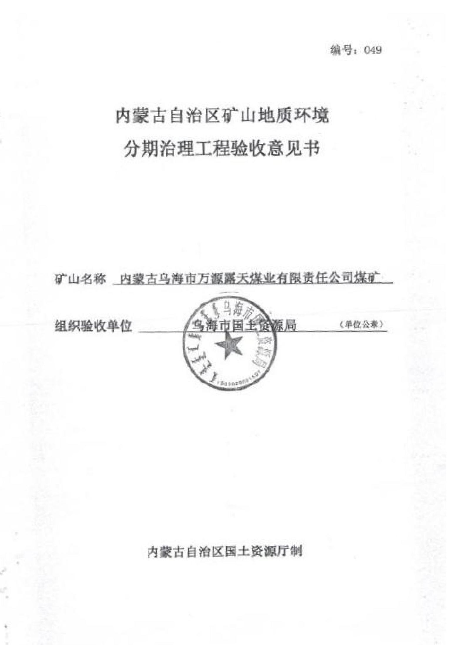

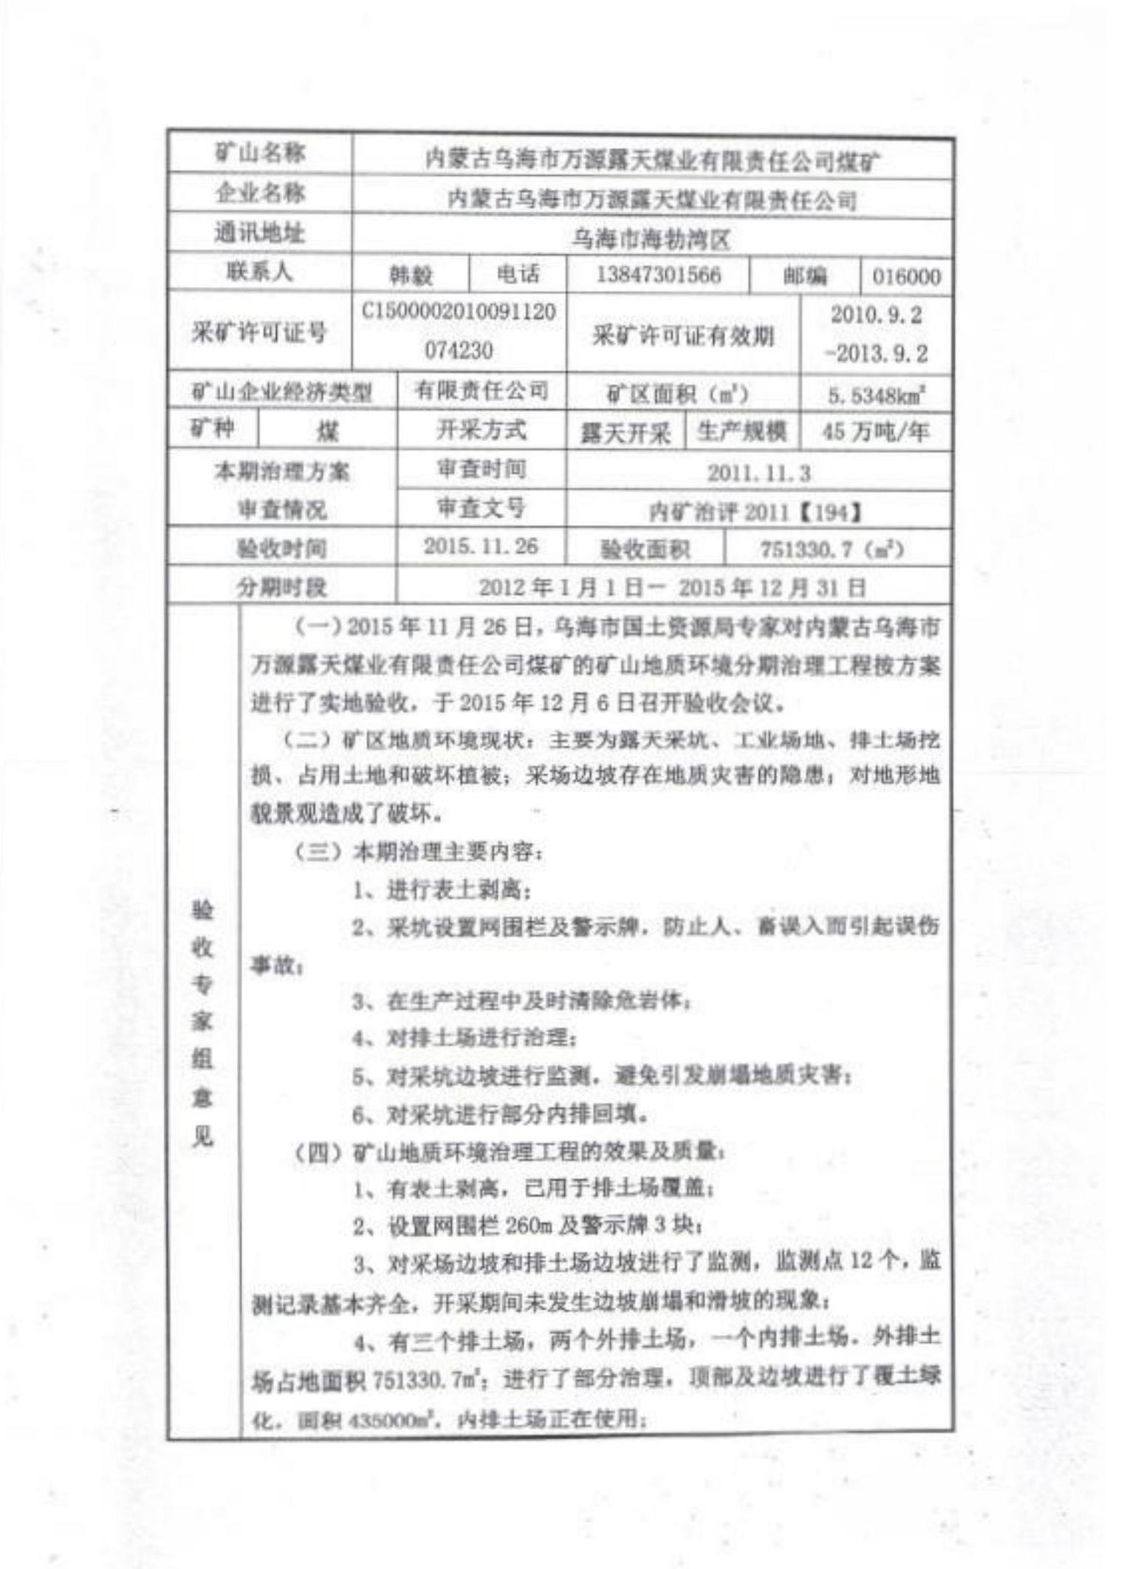

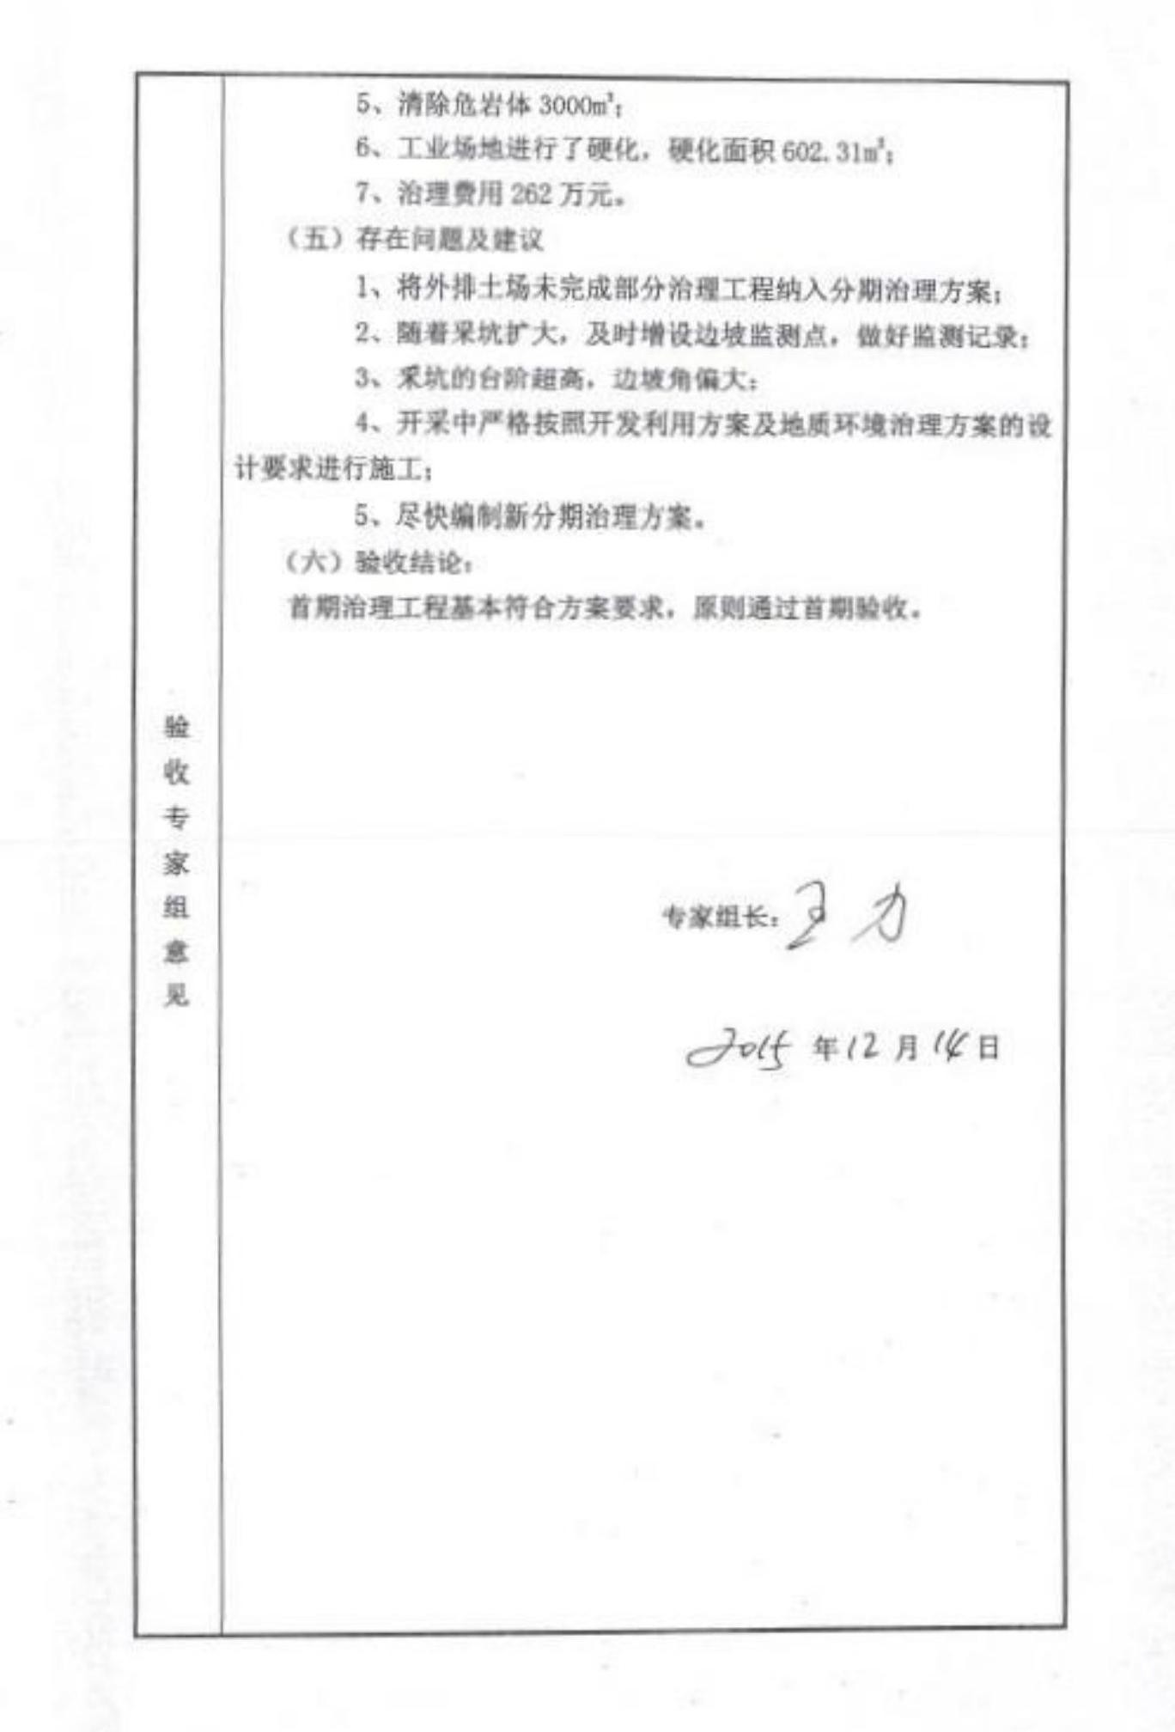

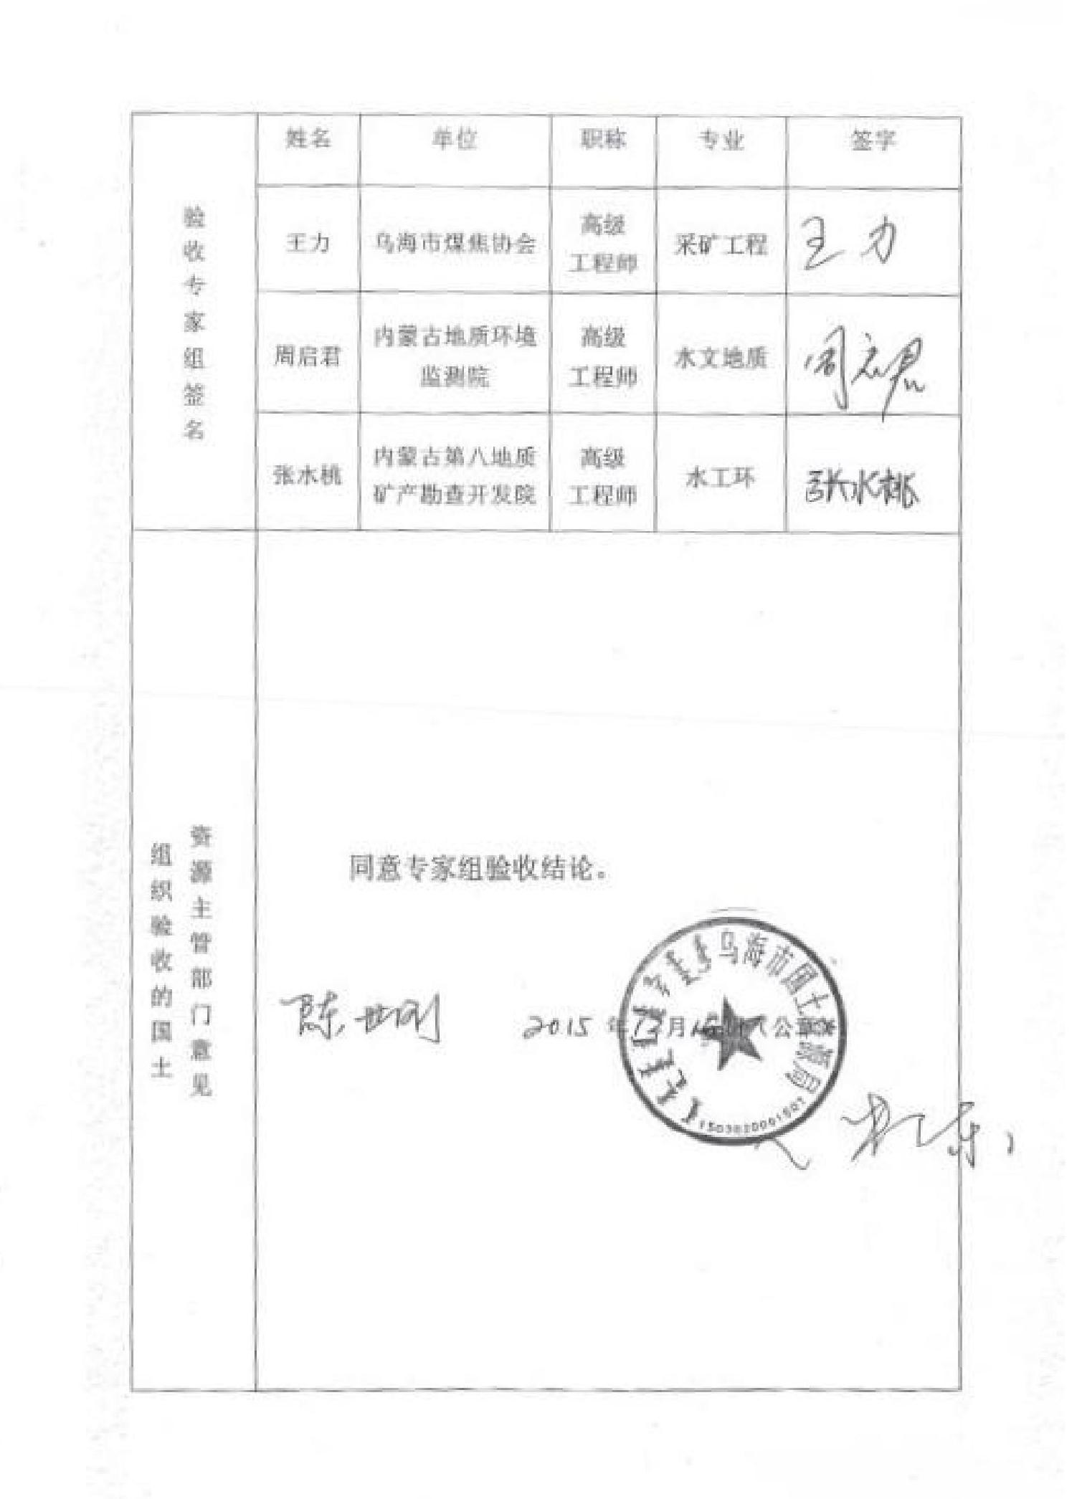

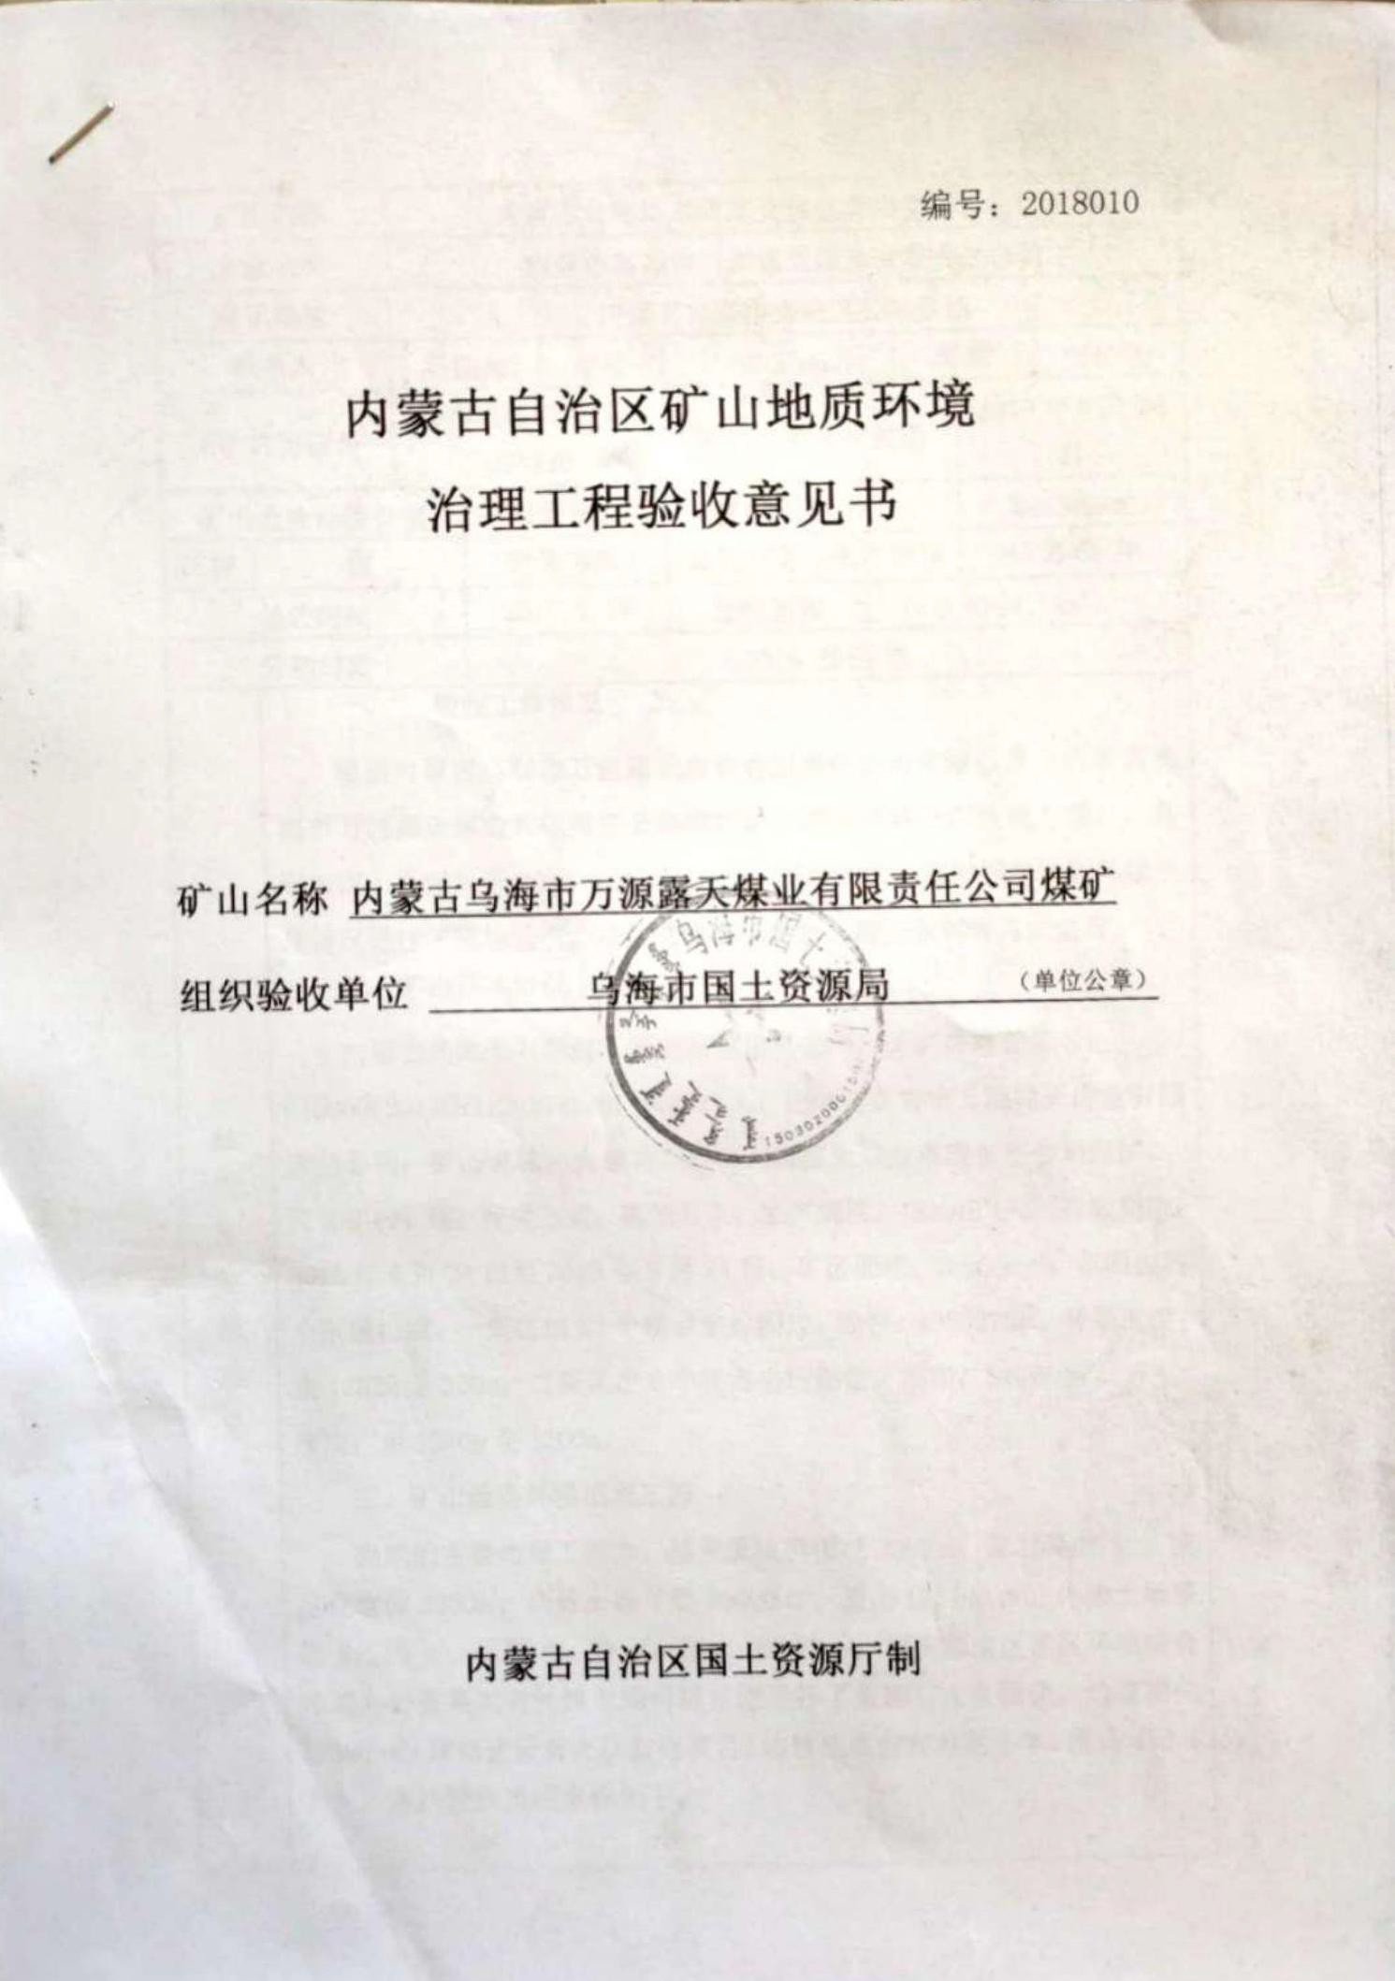

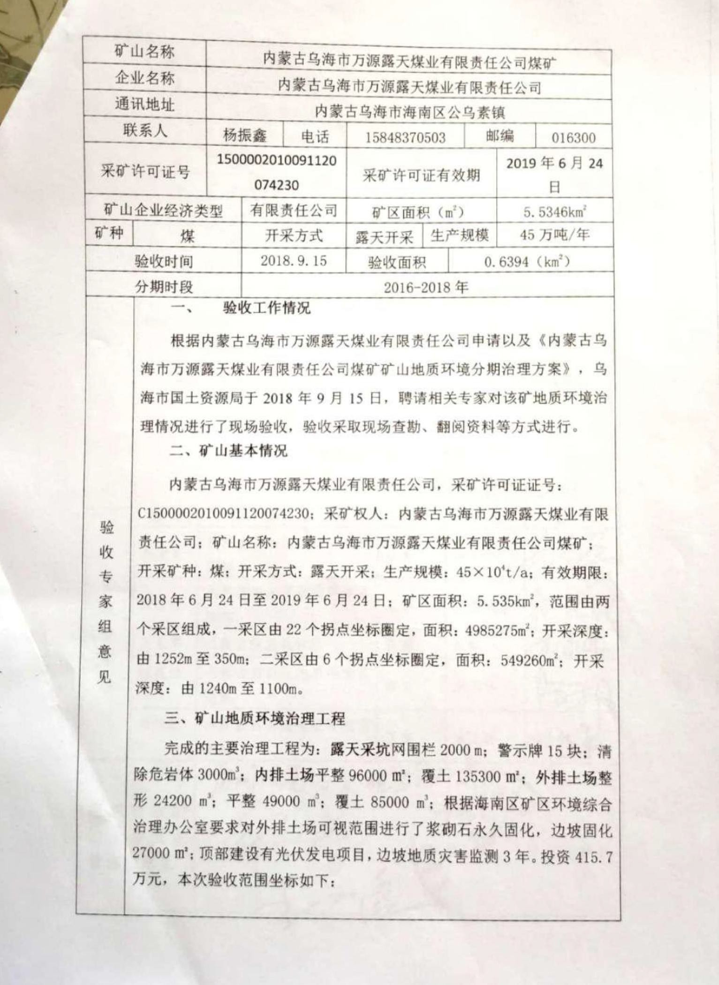

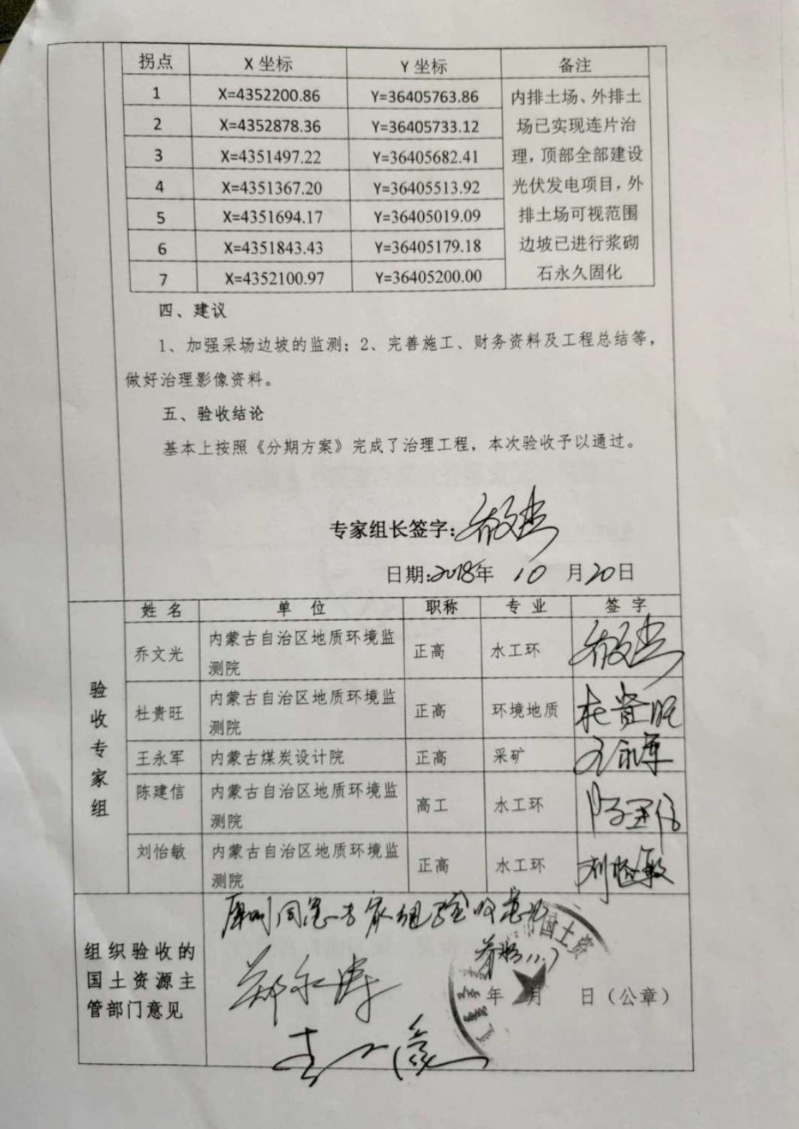



34

矿山名称 |  | 内蒙古乌海市万源露天煤业有限责任公司煤矿
企业名称 |  | 内蒙古乌海市万源露天煤业有限责任公司
通讯地址 |  | 乌海市海勃湾区海河北路 44 号
联系人 |  | 曹瑞东 | 联系 | 15849308215
采矿许可 |  | C1500002010091120 | 有效 | 至 2029.6.17.
矿区面积 |  | 5.5346 | 开采 | 露天开采
矿种 |  | 煤 | 验收 | 2024.12.26.
 | 一、年度治理计划完成情况
 | 1、按照年度治理计划基本完成 2024 年治理任务。
 | 2、2024 年度正常生产，产量 49.8 万吨。矿山地质环境治理基金计提
 | 868.26 万元。
 | 3、2024 年度地质环境治理与土地复垦投入费用 1517.9 万元。其中 52
 | 万元无票据。
 | 4、完成工程量如下：
 | ⑴露天采坑回填平整 152 万立方米。
 | ⑵增设警示牌 6 块；
 | ⑶新增安装 GNSS10 台套，安装雷达 2 台套，人工监测 240 次。
 | ⑷安全挡墙新增 2400 米。
 | ⑸排土场绿化、维护 12 万平方米。
 | ⑹排土场覆土 12.0885 万平方米。
 | ⑺验收资料齐全。
 | 二、存在问题

 | 姓名 | 单位 | 职称 | 签字
 | 王庭院 | 退休 | 高级工程师
 | 周启君 | 退休 | 高级工程师
 | 张奉启 | 乌海市自然资源局事业发展中心 | 高级经济师
采矿权人  （ 签 字 盖 章） |  | 日期
主管部门 意见 |  | 日期：

